***INFORMACIÓN PÚBLICA ORDINARIA, PROACTIVA O FOCALIZADA.***

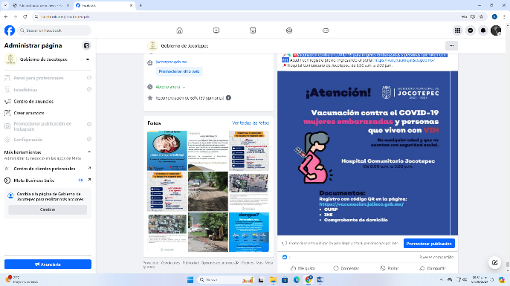***MES DE FEBRERO DE 2024***

* ***01 DE FEBRERO***

Vacunación contra el COVID-19 para mujeres embarazadas y personas que

viven con VIH.

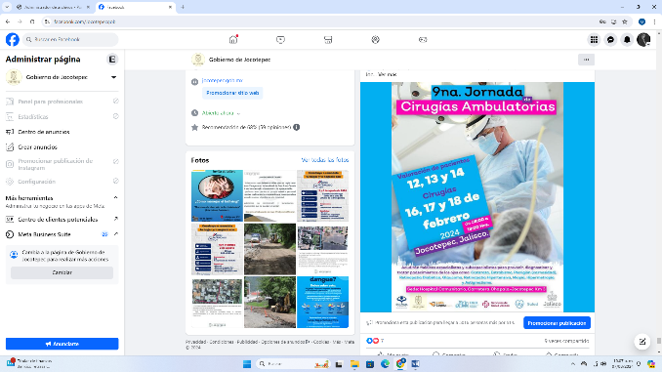

* ***02 DE FEBRERO***

9na. Jornada de Cirugías Ambulatorias con oftalmólogos de alta especialidad.

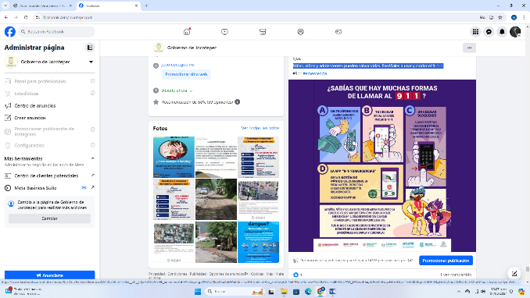

* ***03 DE FEBRERO***

Niñas, niños y adolescentes pueden salvar vidas. Enséñales a usar y cuidar

el 9-1-1.

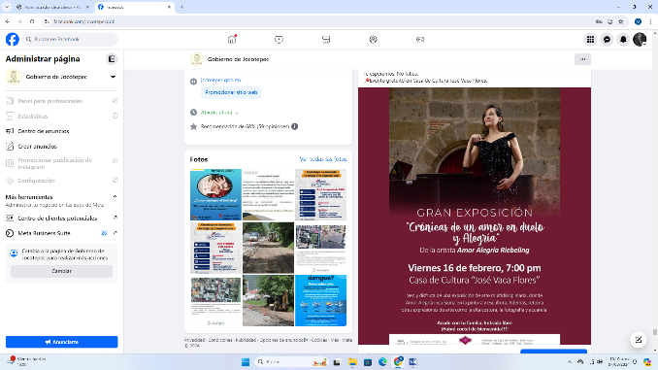

* ***04 DE FEBRERO***

Exposición “Crónicas de un amor en duelo y Alegría”.

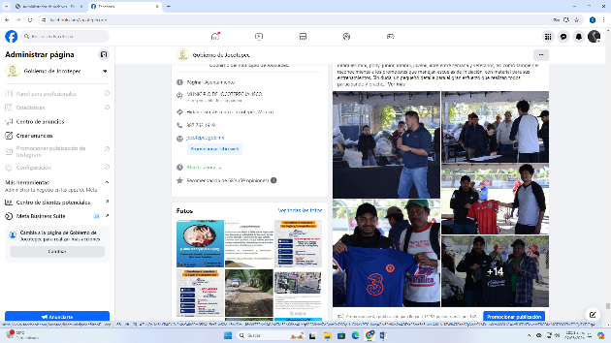

* ***05 DE FEBRERO***

[***#LigaMunicipaldeFútbol***](https://www.facebook.com/hashtag/ligamunicipaldef%C3%BAtbol?__eep__=6&__cft__%5b0%5d=AZUyFpUd6ljXB40Yl8v3bkv34h8Em059A15zs7-wS2gH5rvjDm__i6s0d7ZFjvtM4Vnk7M5EhK8bo4Ueg8R3B8xbxZqBpm0nFKOy1L-ONqYP7CUyrqABlv6FrdKb2a4OFaz2Son5a5ukbJAhiJNU2WhAT8znKQWaei9YMXumXraX0OHGAIc5HFExJ7qxntxT6CDMMGE93O7MTOQv7XDOqAiY&__tn__=*NK-R)

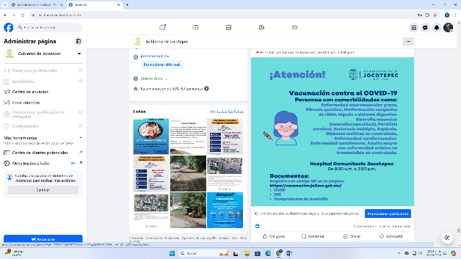

* ***06 DE FEBRERO***

Continúa la vacunación contra el COVID-19

* 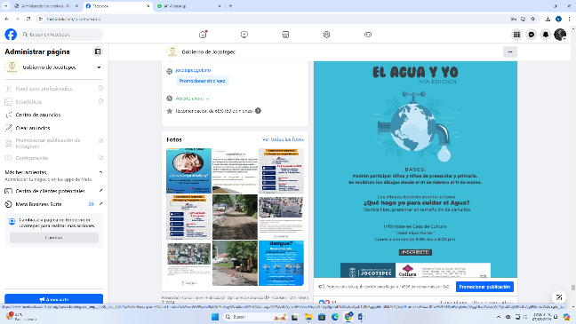***07 DE FEBRERO***

Hoy más que nunca necesitamos empezar a crear conciencia sobre el

uso y [#CuidadoDelAgua](https://www.facebook.com/hashtag/cuidadodelagua?__eep__=6&__cft__%5b0%5d=AZVnXJrh6a25rpGm-NOhm1nmZ67hxOvoo0nU96psblIlqkNrAn0xqyQCbj2d3uNX-3TLBEFsxgcM7Kyb0sWyRvh9vVox70vbyuW7Ug6IgXIuIFUZ0qfoBJyzh1VBkKggqIeChBLBM7hj95jOHum3FxUPZzzRMtwRURKNUePcxqGemAXggHsUVGsGdWrAzEtZMojQ9f8thcVg9l6bmqWzSJag&__tn__=*NK-R)

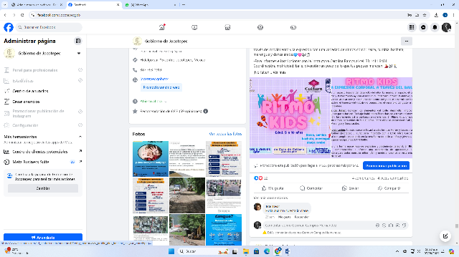

* ***08 DE FEBRERO***

¡Ven y únete a esta emocionante aventura de baile con “Ritmo Kids”!

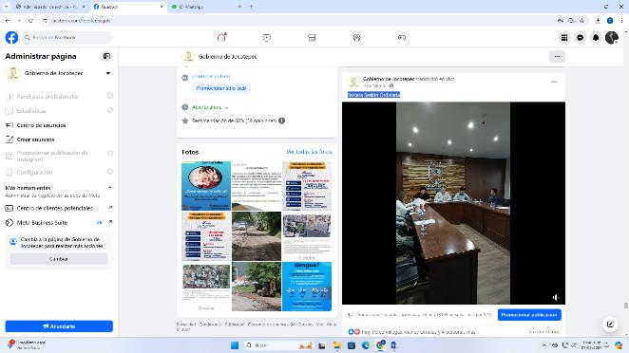

* ***09 DE FEBRERO***

Tercera Sesión Ordinaria

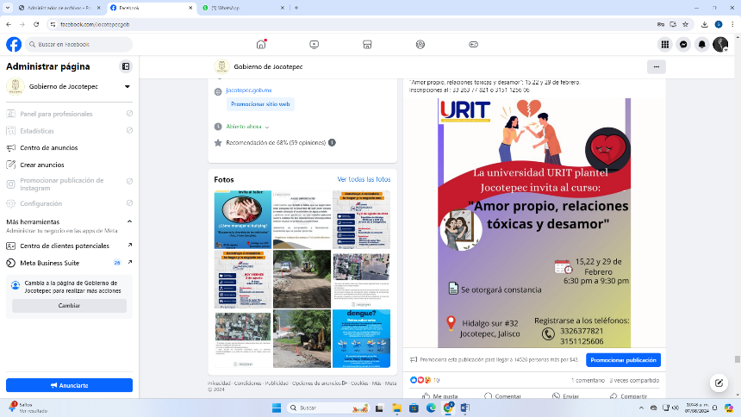

* ***10 DE FEBRERO***

La [Universidad Regional de Jocotepec](https://www.facebook.com/profile.php?id=100061422763167&__cft__%5b0%5d=AZXrZnbu3JT_XrDGyTAd1kJYl0MhcL8D2TTD-bB9N5hEyhz9_HhBN_jMIPNmqeZZscj0il8RN_mGEPc5RcicM8Fw__CCy-93TmitLkkvEgWUYc9pEHyeRPc_OrKn_UBL68hhSEkUBiqxc_8nrP3-9p78S1TC4-WxEGeUgAg_w_8p0vS5GeblT4fMUst2616Aj1oEBTgX1qY_OgreoabfM1JE&__tn__=-%5dK-R) les hace una nueva invitación para asistir

al curso.

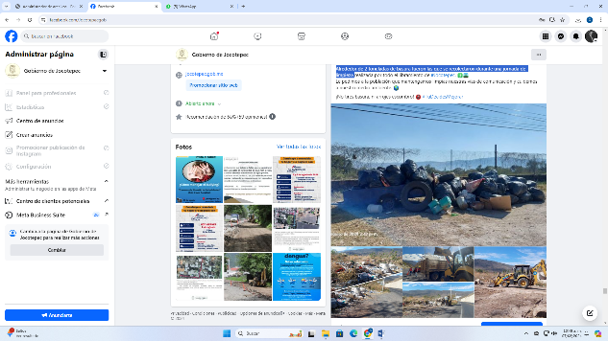

* ***11 DE FEBRERO***

Alrededor de 2 toneladas de basura fueron las que se recolectaron durante una

jornada de limpieza.

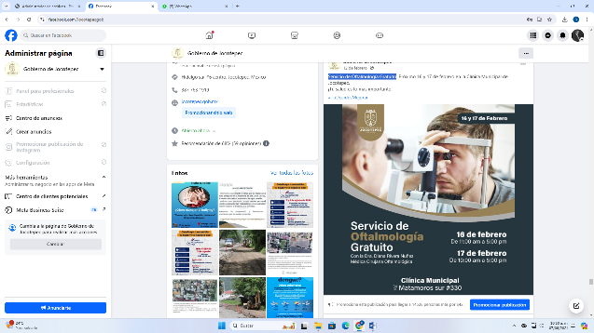

* **12 DE FEBRERO**

Servicio de Oftalmología Gratuito.

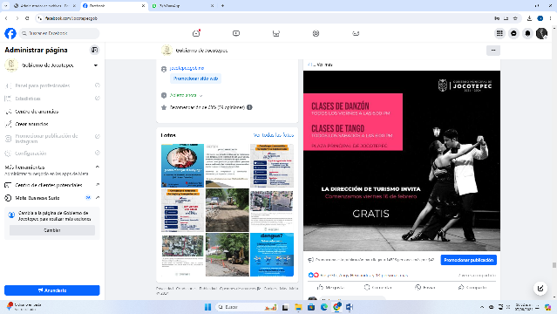

* ***13 DE FEBRERO***

Forma parte de las clases gratuitas de danzón y tango.

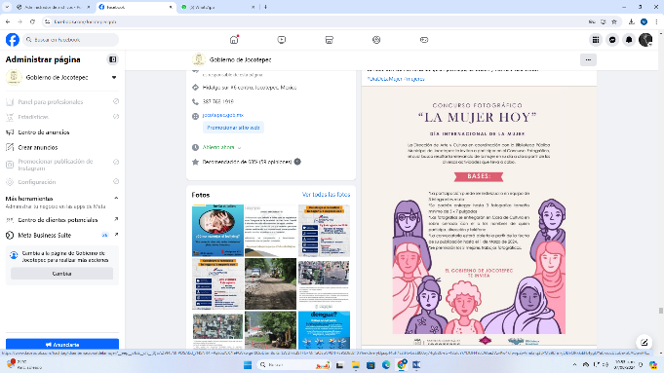

* ***14 DE FEBRERO***

[#DíaInternacionalDeLaMujer](https://www.facebook.com/hashtag/d%C3%ADainternacionaldelamujer?__eep__=6&__cft__%5b0%5d=AZVl4cMhPDSA0d_7N5NR4r-Pqk6oNX7fePGVxwgeRlOoDSmBulGifLWUlkkdS1FG-Mr1aOEpVPD1HE95DkLB1XYhek0neryDjaxpJ4uF7E2iHwGsE800wj74gG20-rG-48oIcYkYDUH4YcCWxe2VzvKw4kTwvpZwVmiLnq3LPMS9LTinkjOtJvQRkkiEFL4ygUYaC-xozULoba-bCAQpviPR&__tn__=*NK-R)

* 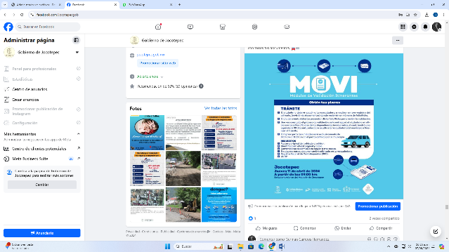***15 DE FEBRERO***

Regresa a [#Jocotepec](https://www.facebook.com/hashtag/jocotepec?__eep__=6&__cft__%5b0%5d=AZWbpqgmdcxeZ9kunWx7qsg_IJUsFgzS0JpLXraJhAK2qOz7xkiCzRqGkLmaVHemr6bppZibOgzTt4lRcYI_XD5cnj2kgMgKepM_oztpfmS9qGuHWg_5fn9J_UP8MWkKY-63bIMHkaBTNU1YOrFvlMkADYNYF3p6TYkWEzL2Sv9mpx-vGAEXLqL2gdkp_wOhFbzfd65CZrlge8GmnMWKXCod&__tn__=*NK-R) el Modulo de Validación para Expedición de Placas.

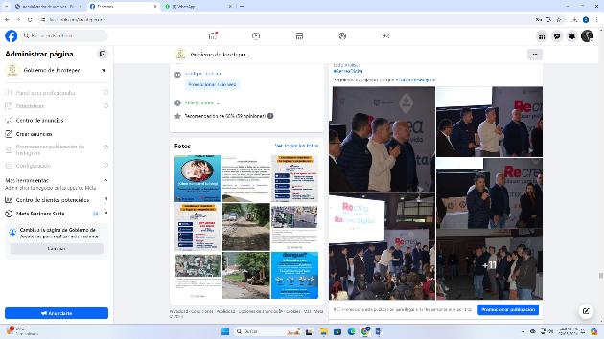

* ***16 DE FEBRERO***

Entrega de Equipos de Cómputo a 588 docentes de Educación Primaria de

la Región Sureste.

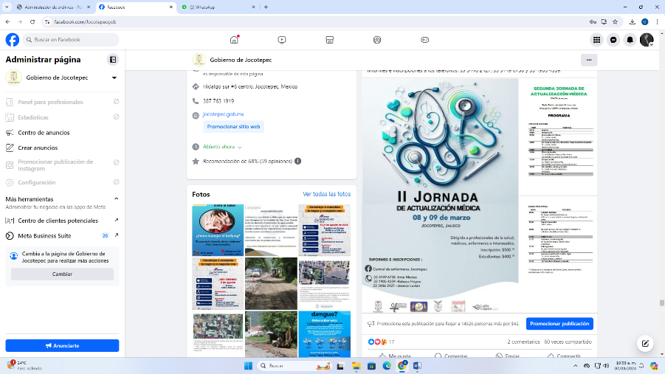

* ***17 DE FEBRERO***

Dirigido a profesionales de la salud, médicos, enfermeras e interesados.

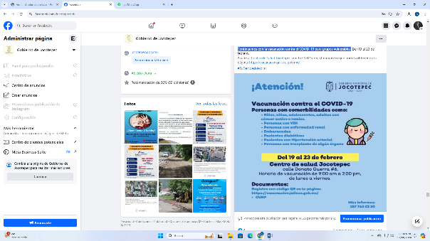

* ***19 DE FEBRERO***

Continuamos con la vacunación contra el COVID-19 para grupos vulnerables.

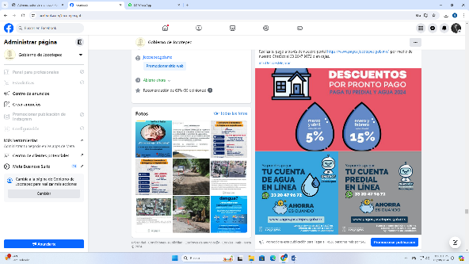

* ***20 DE FEBRERO***

Quedan pocos días para que puedas obtener el 15% de descuento al momento

de pagar tu cuenta de agua y predial.

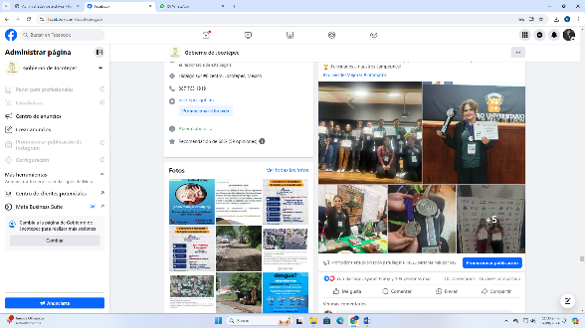

* ***21 DE FEBRERO***

¡Medallas de oro, platino y bronce para Jocotepec!

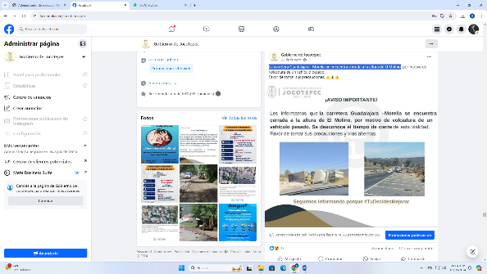

* ***22 DE FEBRERO***

La carretera Guadalajara –Morelia se encuentra cerrada a la altura de El Molino.

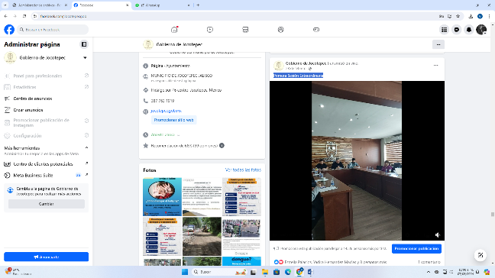

* ***23 DE FEBRERO***

Primera Sesión Extraordinaria.

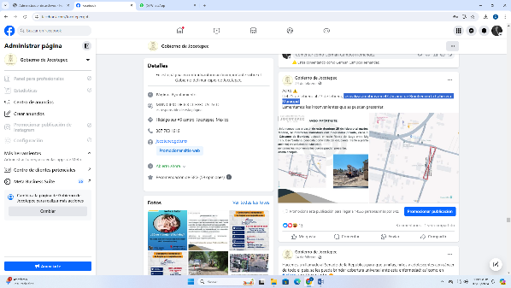

* ***24 DE FEBRERO***

Se realizarán obras en el Cárcamo de Bombeo en la Cabecera Municipal.

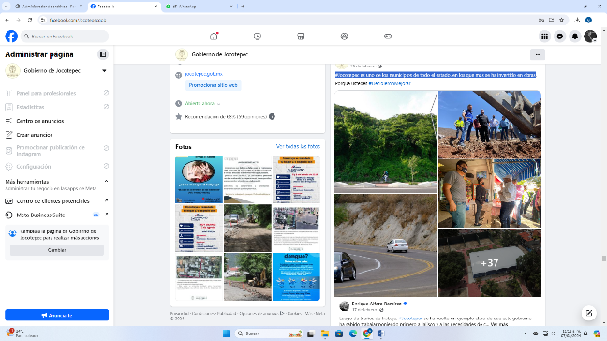

* ***25 DE FEBRERO***

[#Jocotepec](https://www.facebook.com/hashtag/jocotepec?__eep__=6&__cft__%5b0%5d=AZUiY7vJXdMj14RZbMsEYpPQzxper17vtbn0qpViT94dNewzeiygH-9csnQYNY8Bj8F7icldkhd3K52JS8jZIrbN2gVAtXRIs_iXC3i2adQXcTzag4sXIPXyMNIy83IbhgCE5ER7yBy_i8RxJ5InyD142ra6VCzOCAVqEHdw7TJZfGbh9L6NX8MUtPRWIR5fYx22unf-l8qXKL-xAwTjkuuj0wqCpomEIQHuXi0FWVs-PE0AvcigtP1iXCmDdC1ok9c&__tn__=*NK-R) es uno de los municipios de todo el estado, en los que más se

ha invertido en obras.

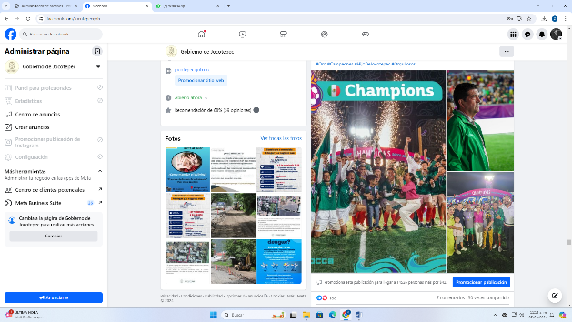

* ***26 DE FEBRERO***

Felicitamos a la selección Mexicana de Fútbol Socca, por obtener el campeonato

de la Copa América 2024.

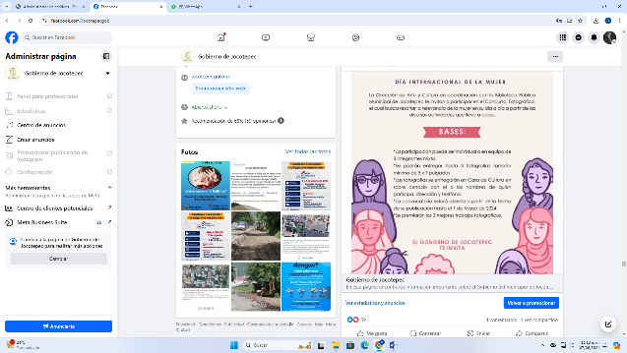

* **27 DE FEBRERO**

Concurso de fotografía 📷"LA MUJER HOY";

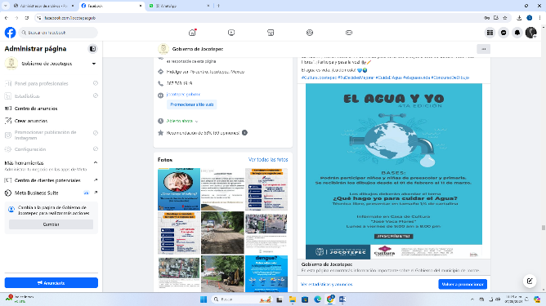

* ***28 DE FEBRERO***

4ta edición del concurso de dibujo.

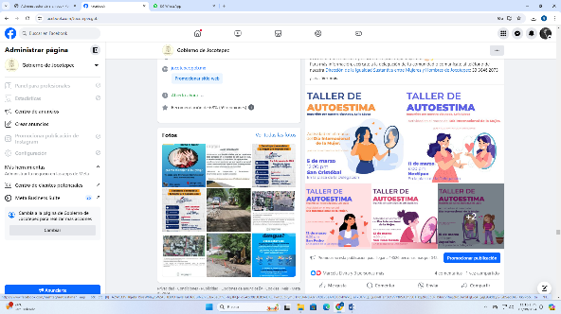

* ***29 DE AGOSTO***

Taller de [#autoestima](https://www.facebook.com/hashtag/autoestima?__eep__=6&__cft__%5b0%5d=AZWCt3VH8jebrH5ysW6laygW2ASHEMO1aylzHuOTqCuINZnlG3sxBeOthO-6q3PQv_oGAzcf8zUEBz4rDKO7vmZE5RymO1ndDyNDAJrIVX8EvBaJvXD06vhWkQ_eFkDl7vQ0Qu8w8TzifDotV7YthSX2hSS01Fkq2PLG5ERH5IddVRug2R6Dm5iFgLvcAIQejL9ukRzyG_GbSeoDrG1XkvPo&__tn__=*NK-R).